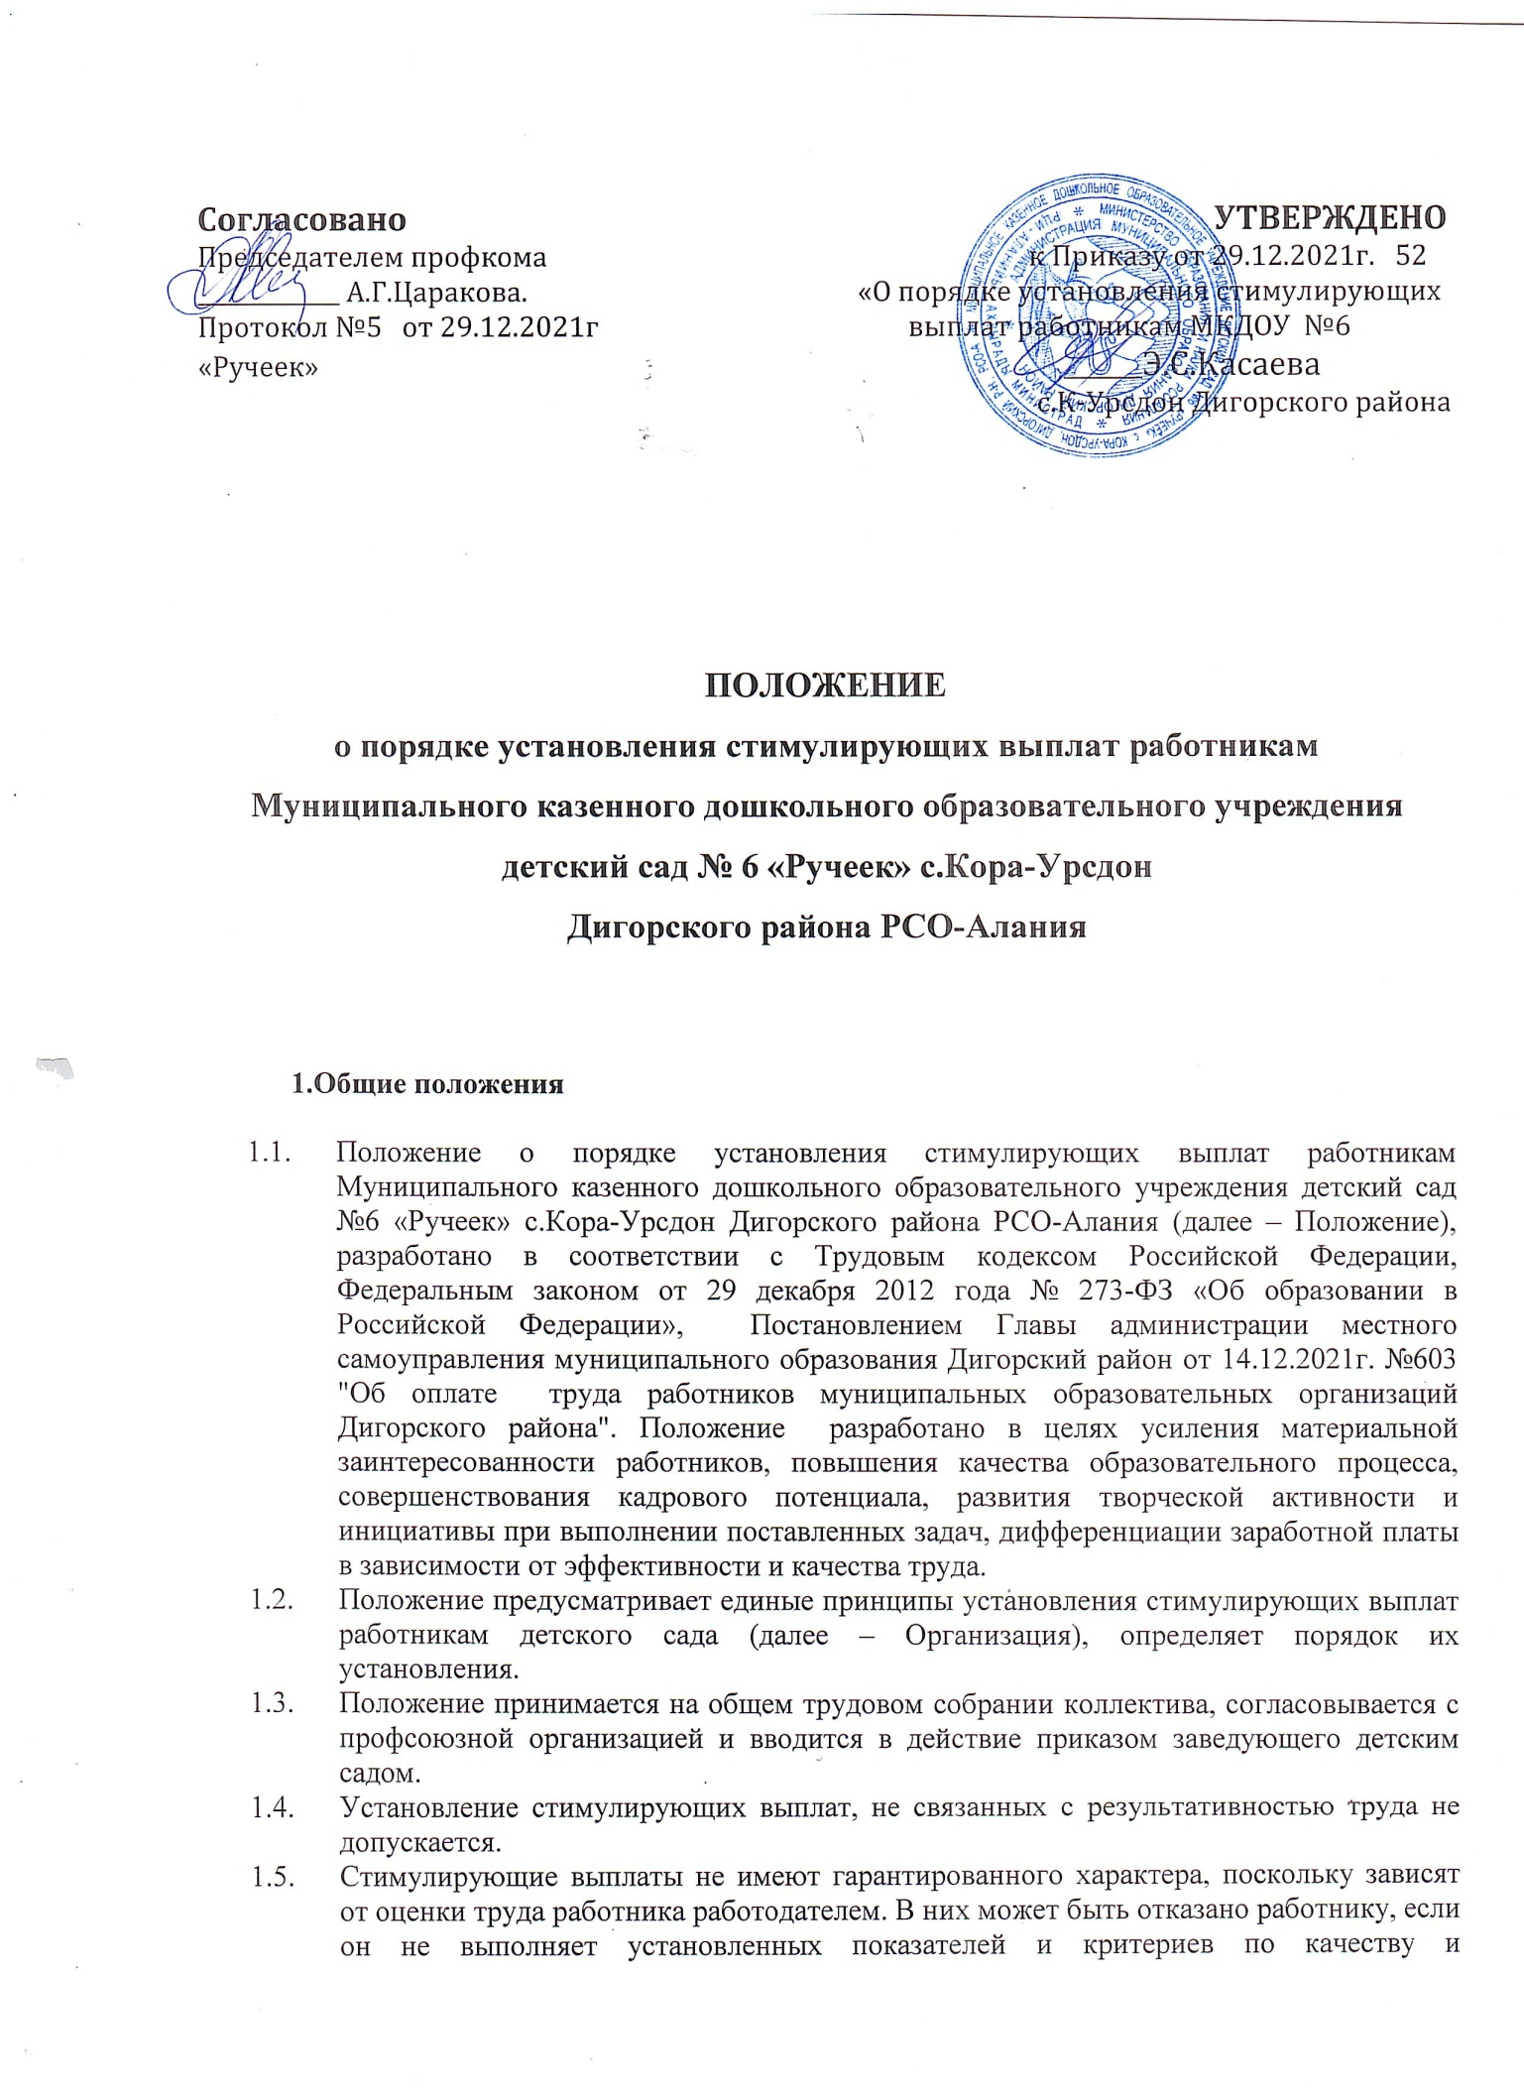

1.Общие положения

  - Положение о порядке установления стимулирующих выплат работникам Муниципального казенного дошкольного образовательного учреждения детский сад №6 «Ручеек» с.Кора-Урсдон Дигорского района РСО-Алания (далее – Положение), разработано в соответствии с Трудовым кодексом Российской Федерации, Федеральным законом от 29 декабря 2012 года № 273-ФЗ «Об образовании в Российской Федерации», Постановлением Главы администрации местного самоуправления муниципального образования Дигорский район от 14.12.2021г. №603 "Об оплате труда работников муниципальных образовательных организаций Дигорского района". Положение разработано в целях усиления материальной заинтересованности работников, повышения качества образовательного процесса, совершенствования кадрового потенциала, развития творческой активности и инициативы при выполнении поставленных задач, дифференциации заработной платы в зависимости от эффективности и качества труда.
  - Положение предусматривает единые принципы установления стимулирующих выплат работникам детского сада (далее – Организация), определяет порядок их установления.
  - Положение принимается на общем трудовом собрании коллектива, согласовывается с профсоюзной организацией и вводится в действие приказом заведующего детским садом.
  - Установление стимулирующих выплат, не связанных с результативностью труда не допускается.
  - Стимулирующие выплаты не имеют гарантированного характера, поскольку зависят от оценки труда работника работодателем. В них может быть отказано работнику, если он не выполняет установленных показателей и критериев по качеству и результативности работы. Размеры стимулирующих выплат зависят также от наличия средств фонда оплаты труда.

- Порядок установления стимулирующих выплат

  - Основанием рассмотрения результатов деятельности работников для установления стимулирующих выплат является его личное обращение (заявление).
  - Распределение стимулирующих выплат осуществляется по итогам каждого полугодия.
  - Система оценки деятельности работников основывается на следующих принципах:
открытости процедуры оценивания
единство подходов, критериев, процедур оценивания
объективности и достоверности информации о деятельности работников
соблюдения морально - этических норм при проведении оценочных процедур.
  - Стимулирование работников осуществляется с учетом выполнения критериев.
  - Работник, претендующий на установление стимулирующих выплат (далее - Претендент), осуществляет самоанализ профессиональной деятельности в соответствии с критериями оценки деятельности работников (приложение).
  - Для установления работникам стимулирующих выплат создается комиссия по распределению стимулирующих выплат (далее – Комиссия), утверждаемая приказом руководителя Организации. Комиссия является коллегиальным органом, действующим в соответствии с Положением о комиссии по распределению стимулирующих выплат.
  - Основными задачами Комиссии являются:
- Оценка результатов деятельности работников в соответствии с критериями и материалами самоанализа;
- Подготовка и утверждение протокола заседания Комиссии о назначении стимулирующих выплат.
  - Состав Комиссии утверждается приказом заведующего МКДОУ.
  - В состав Комиссии входят:
- Старший воспитатель;
- Председатель ППО;
- Члены коллектива.
  - Комиссия осуществляет мониторинг и оценку качества работы Претендента.
  - Комиссия принимает решение об установлении стимулирующих выплат открытым голосованием при условии присутствия не менее половины членов состава. Принятое решение оформляется протоколом.
  - Комиссия предоставляет протокол заседаний и аналитическую информацию о показателях деятельности работников Организаций для согласования руководителю МКДОУ.

3.Порядок определения размера и расчета стимулирующих выплат

3.1 Расчет размеров стимулирующих выплат производится два раза в год.
3.2. Размер стимулирующих выплат каждому претенденту за определенный период определяется следующим образом:
производится подсчет баллов, накопленных Претендентом в процессе мониторинга профессиональной деятельности за прошедший период:
суммируются баллы, полученные всеми Претендентами (общая сумма баллов);
общая сумма фонда стимулирования работников делится на общую сумму баллов, в результате получается денежный эквивалент (в рублях) одного балла;
денежный эквивалент умножается на сумму баллов Претендента, и определяется размер стимулирующих выплат Претенденту.

4.Лишение стимулирующих выплат.

4.1. Претендовать на стимулирующие выплаты не могут работники:
имеющие дисциплинарные взыскания
4.2. Стимулирующие выплаты могут быть уменьшены или сняты с работника
  - в случае ухудшения качества и результативности профессиональной
деятельности;
  - получения дисциплинарного взыскания;
  - невыполнения должностных инструкций.
  - Решение о лишении и уменьшений стимулирующих выплат устанавливается приказом руководителя Организации на основании письменного аргументированного документа (служебная записка, обоснованная жалоба), предоставленного старшим воспитателем, медицинской сестрой.

- Заключительные положения

5.1.Все стимулирующие выплаты производятся в пределах установленного
фонда оплаты труда в МКДОУ и рассчитываются главным бухгалтером.
5.2.При отсутствии или ограниченности (недостаточность) финансовых средств
и других стимулирующих выплат приостанавливается.

